Das Logo des Deutsch-Französischen Jugendwerks, Schrift in blau auf weißem Grund, Schriftzug OFAJ oben und DFJW unten.

DFJW Ballonjugendlager 2013
Camp OFAJ à Lunéville

Zeppelin 4 und wir in Lunéville
Das diesjährige deutsch-französische Ballonjugendlager fand in Lunéville (Lothringen/Frankreich) statt und wurde von der Fédération Francaise d'Aérostation (FFA) gemeinsam mit der Luftsportjugend des DAeC organisiert und vom Deutsch-Französischen Jugendwerk (DFJW) und dem Deutschen Freiballonsportverband e.V. (DFSV) unterstützt. Das deutsch-französische Ballonjugendlager findet seit 2003 im jährlichen Wechsel in Deutschland und Frankreich statt. Dieses Jahr wurde zum ersten Mal ein drittes Land – Slowenien – einbezogen.
Insgesamt nahmen zwei Dutzend Jugendliche aus den drei Ländern teil. Mit vier Ballonen konnte in 28 Fahrten die lothringische Landschaft aus der Luft entdeckt werden – zurück auf der Erde wurden die Sprachkenntnisse sowie die interkulturelle Kompetenz mit Hilfe unserer Sprachanimateurin Louise MICHEL weiterentwickelt.
Der Ort Lunéville wurde ausgewählt, weil mit der Landung des Zeppelin 4 vor hundert Jahren ein deutsch-französisches Ereignis „in der Luft lag“. An diesem Ereignis konnte gut die Stimmung zwischen den beiden Ländern kurz vor Beginn des ersten Weltkriegs vermittelt werden. Während der Woche des Jugendlagers vom 13.07.-21.07.2013 fand auch eine Ausstellung zur Landung des Zeppelin 4 mit Präsentation eines Buches über dieses Ereignis statt. Doch der Blick ging nicht nur in die Vergangenheit, Bastian Lefrançais berichtete über die Entwicklung eines mit Solarzellen betriebenen Luftschiffes. Weiter gehörte eine Ausstellung in der Mediathek über Ballone im Comic, die Serge CLAUDE in den letzten drei Jahren zusammengetragen hatte, zum publikumswirksamen Rahmen der Ballonwoche.
Das Fazit dieser Veranstaltung ist durchweg positiv, auch berichteten die lokalen Medien ausführlich darüber. Lediglich der geplante Start eine Heißluft-Luftschiffes zum Ende der Woche musste wegen zu hoher Windgeschwindigkeiten abgesagt werden.
Bericht im Ballonsport Magazin 5/2013

Fotos
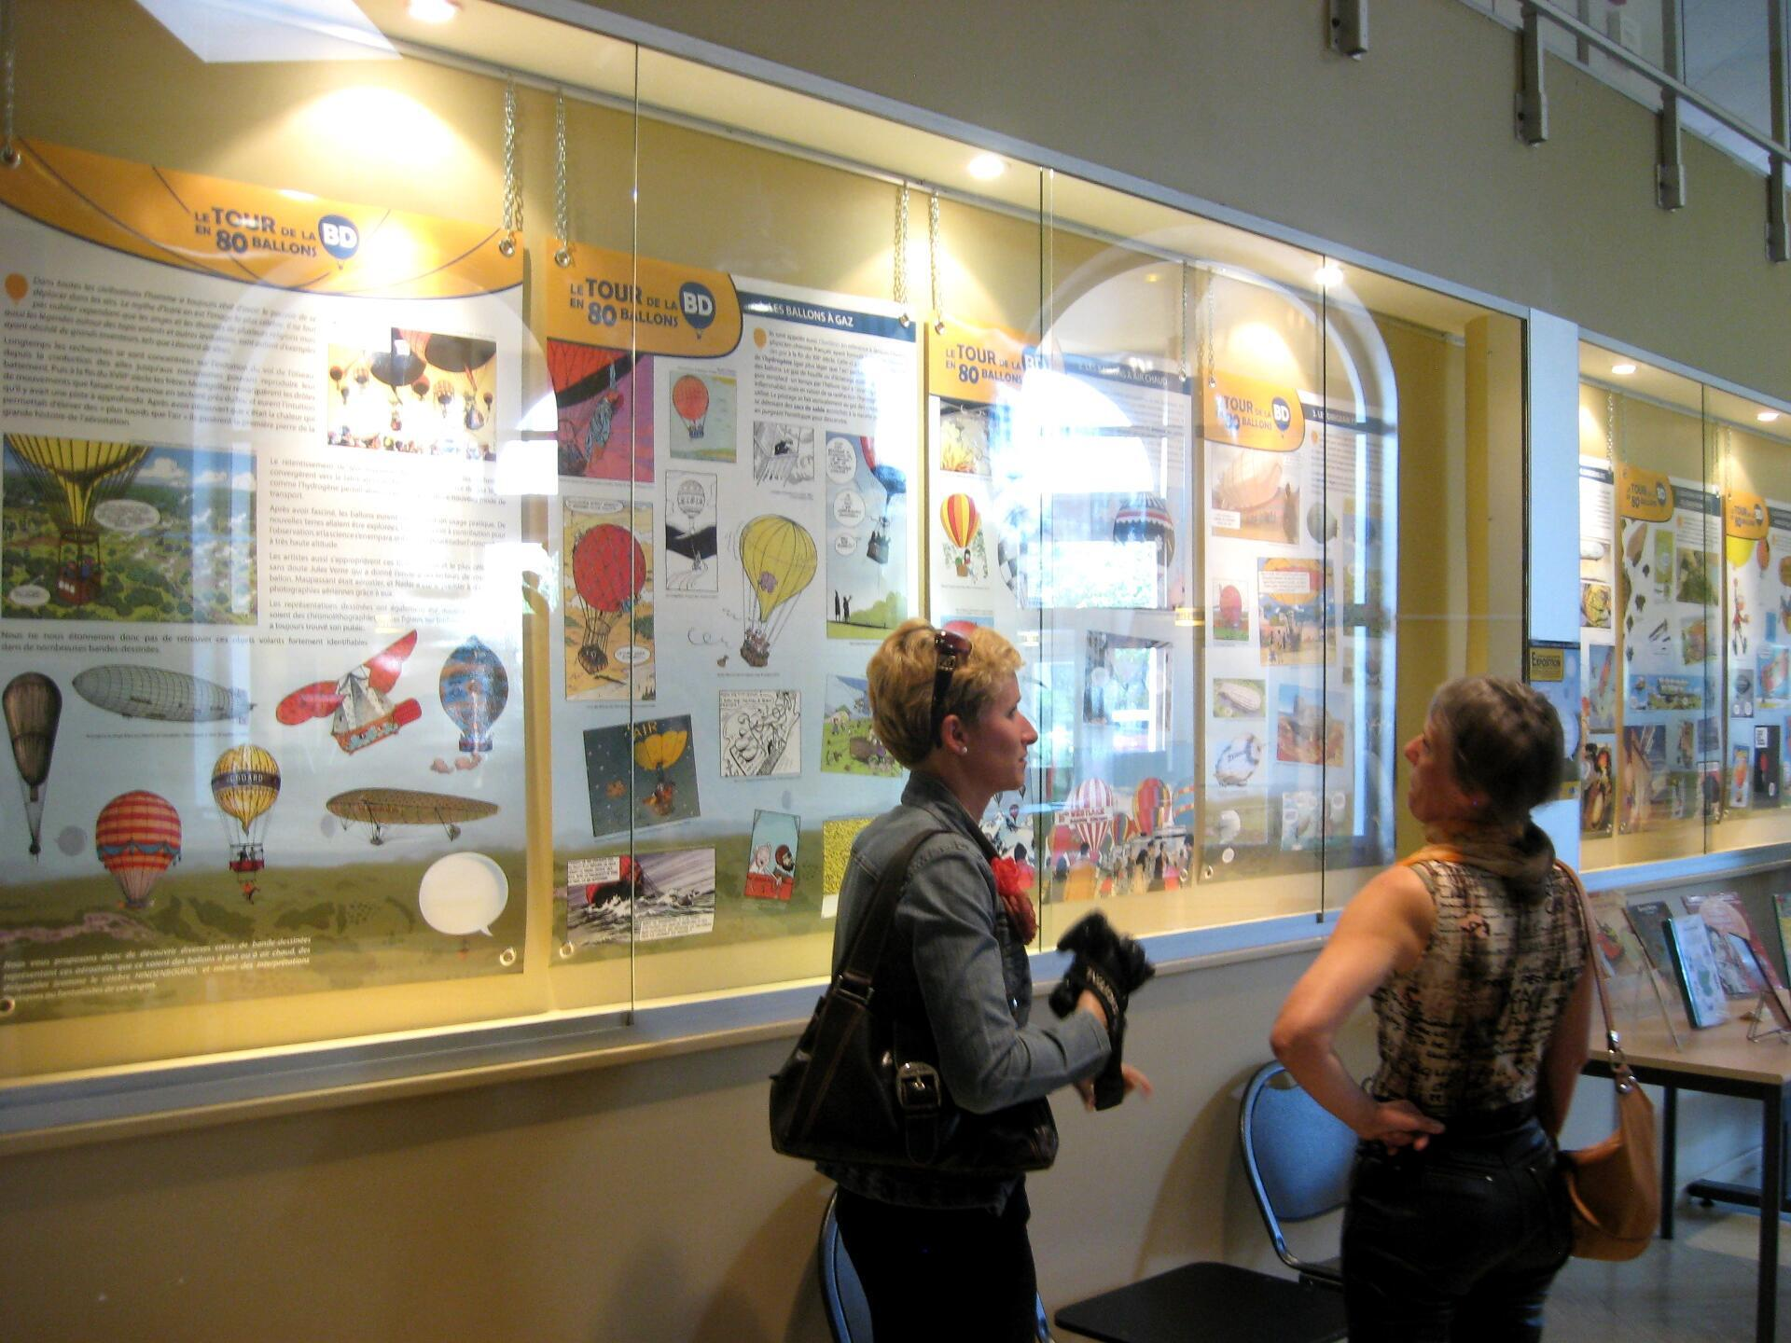
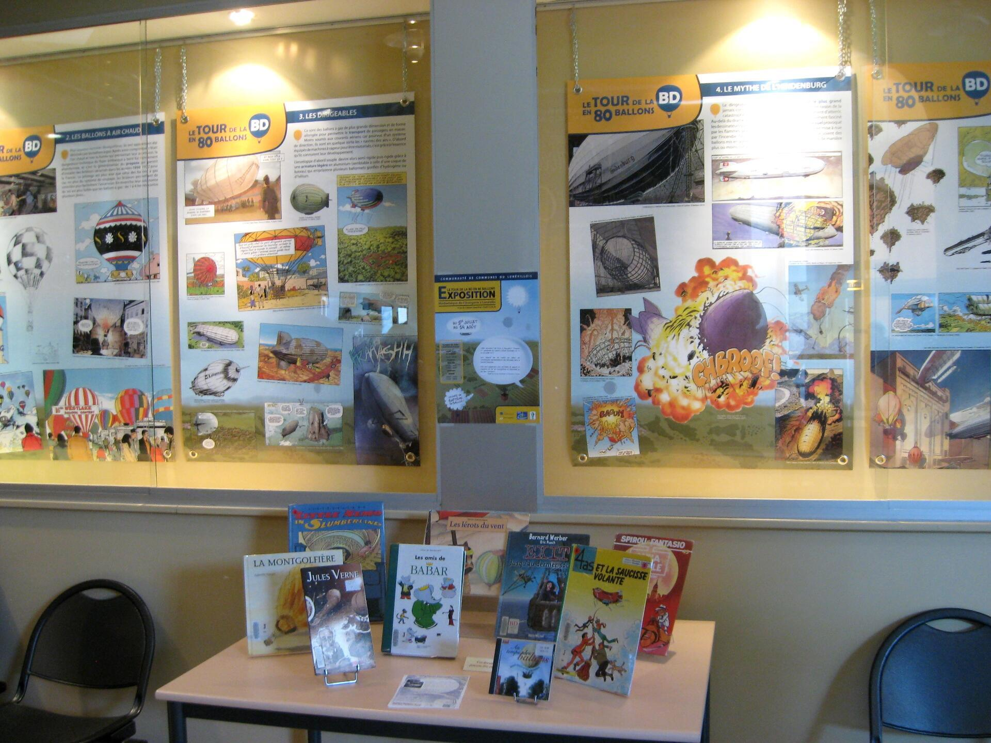
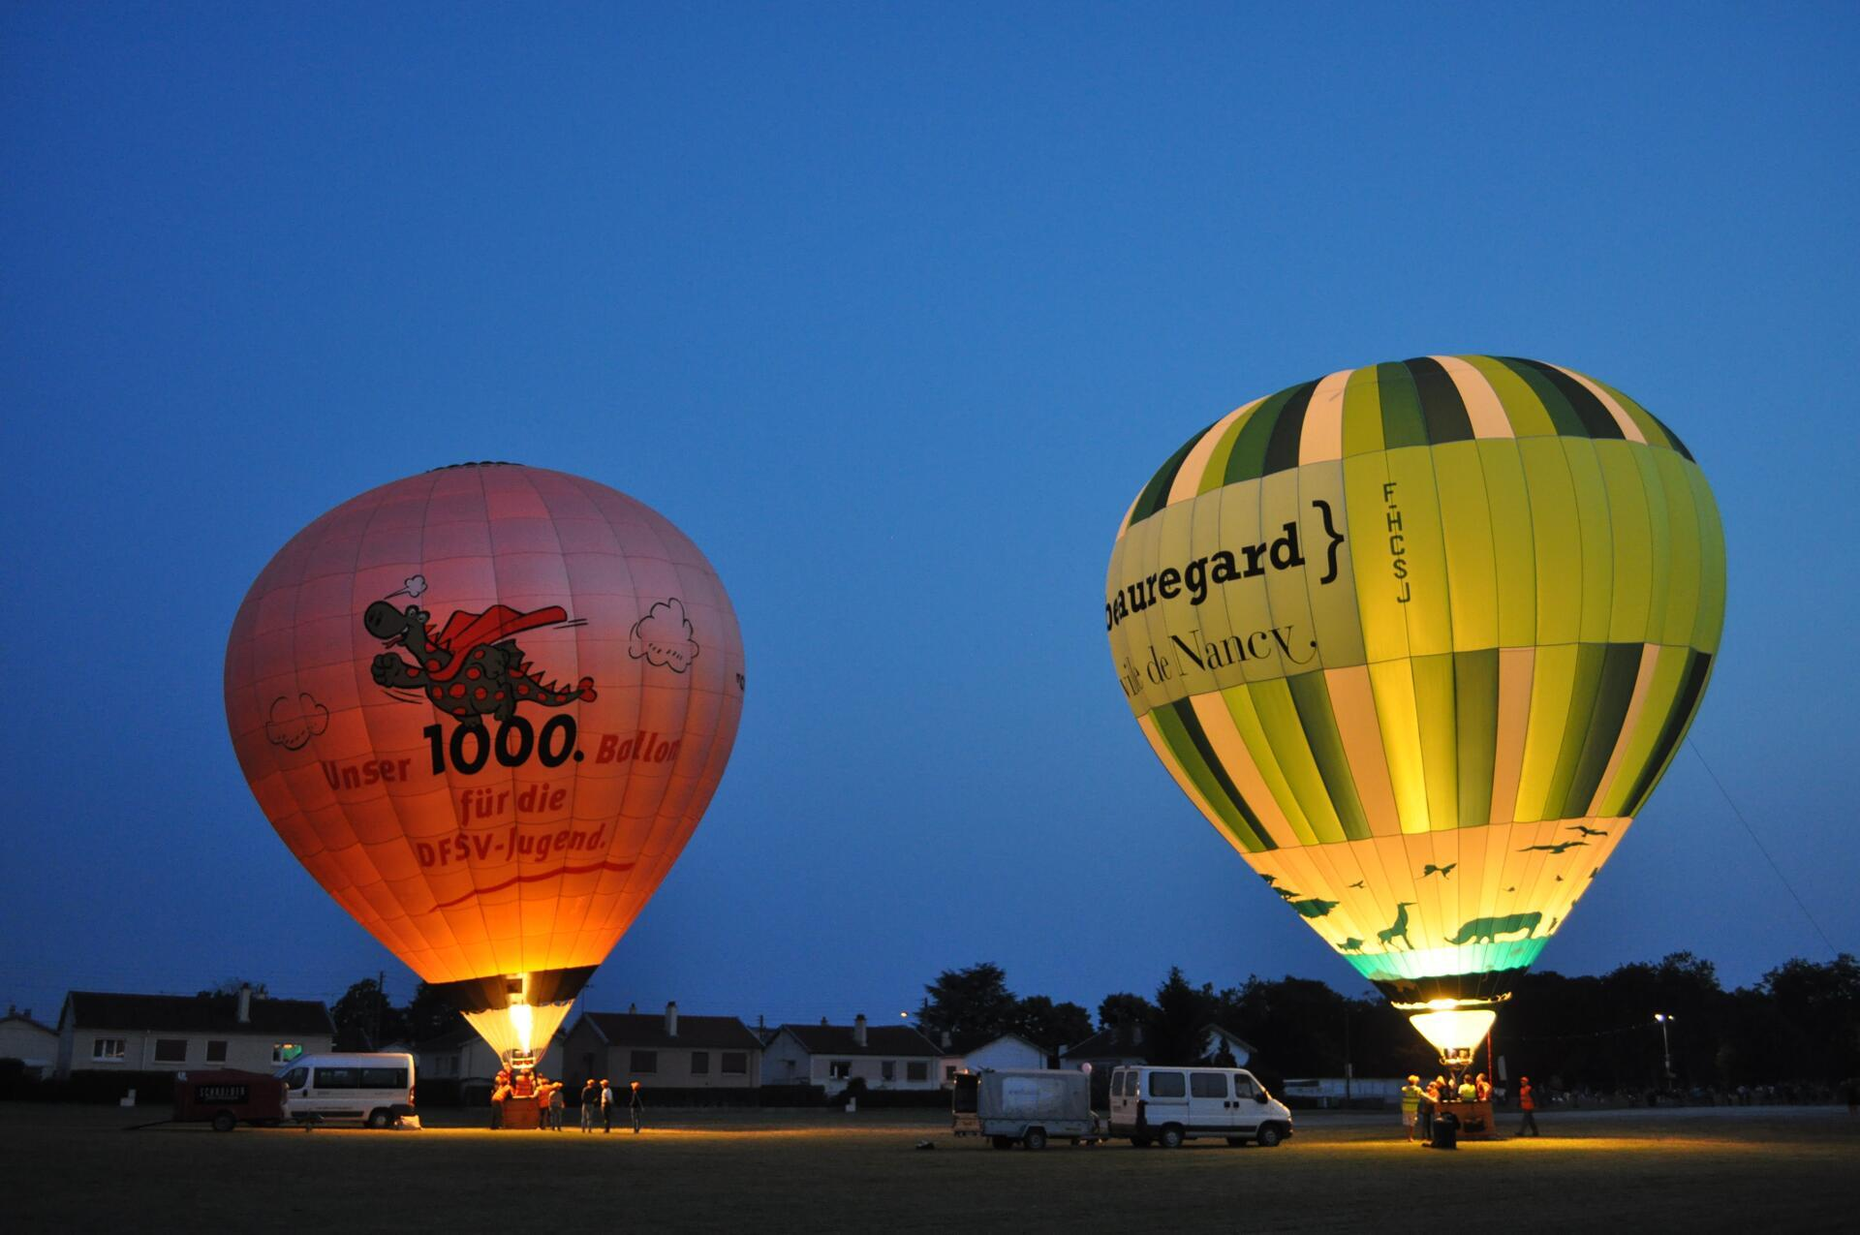
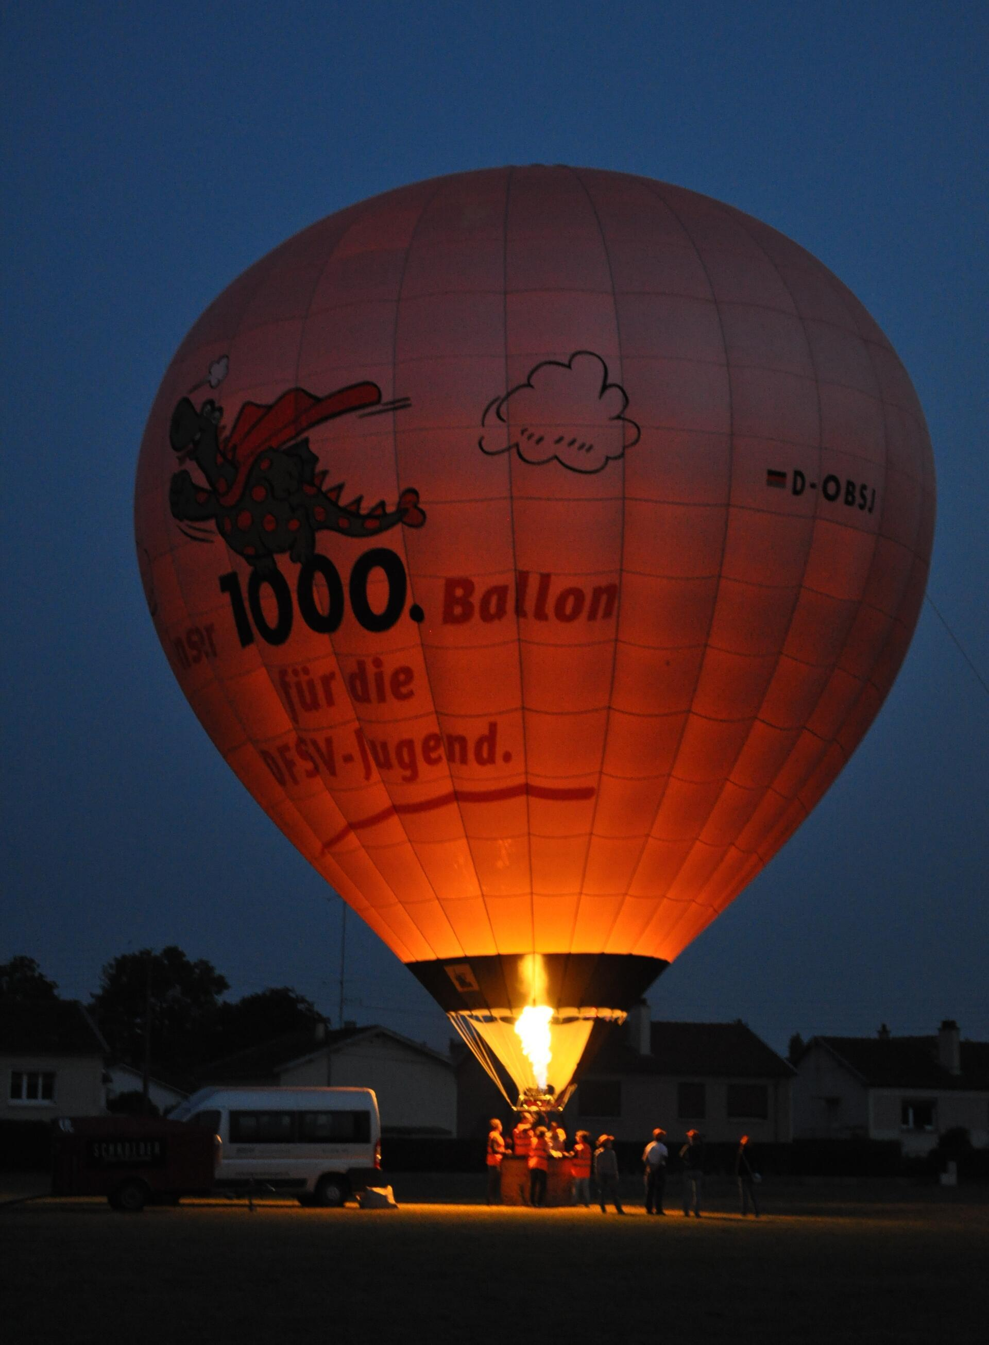
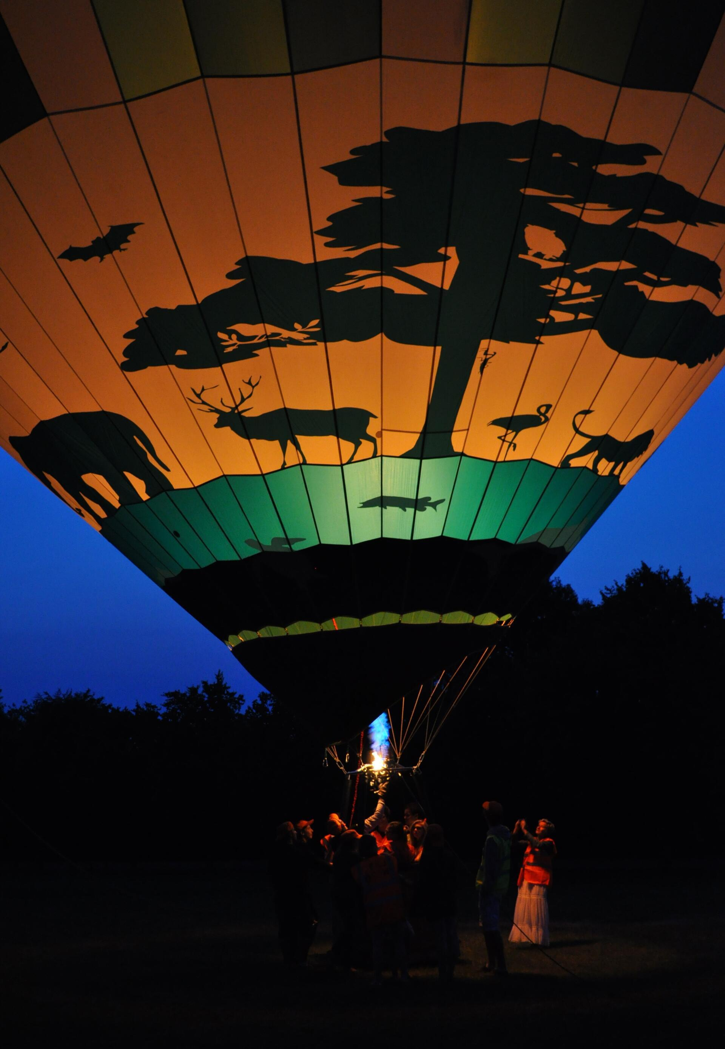
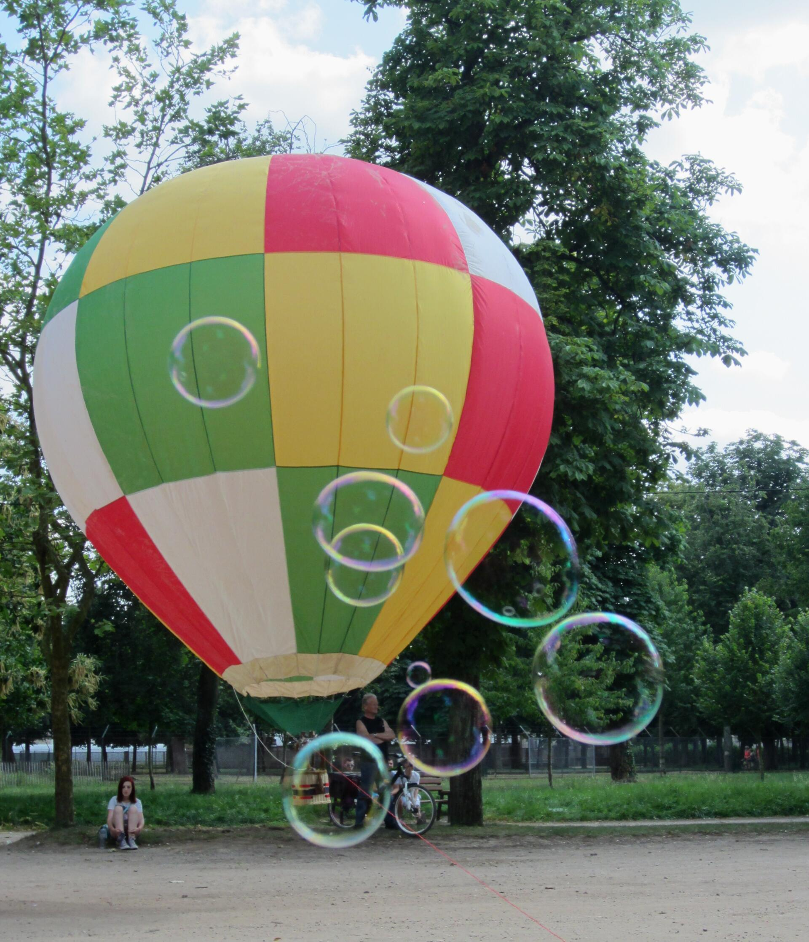
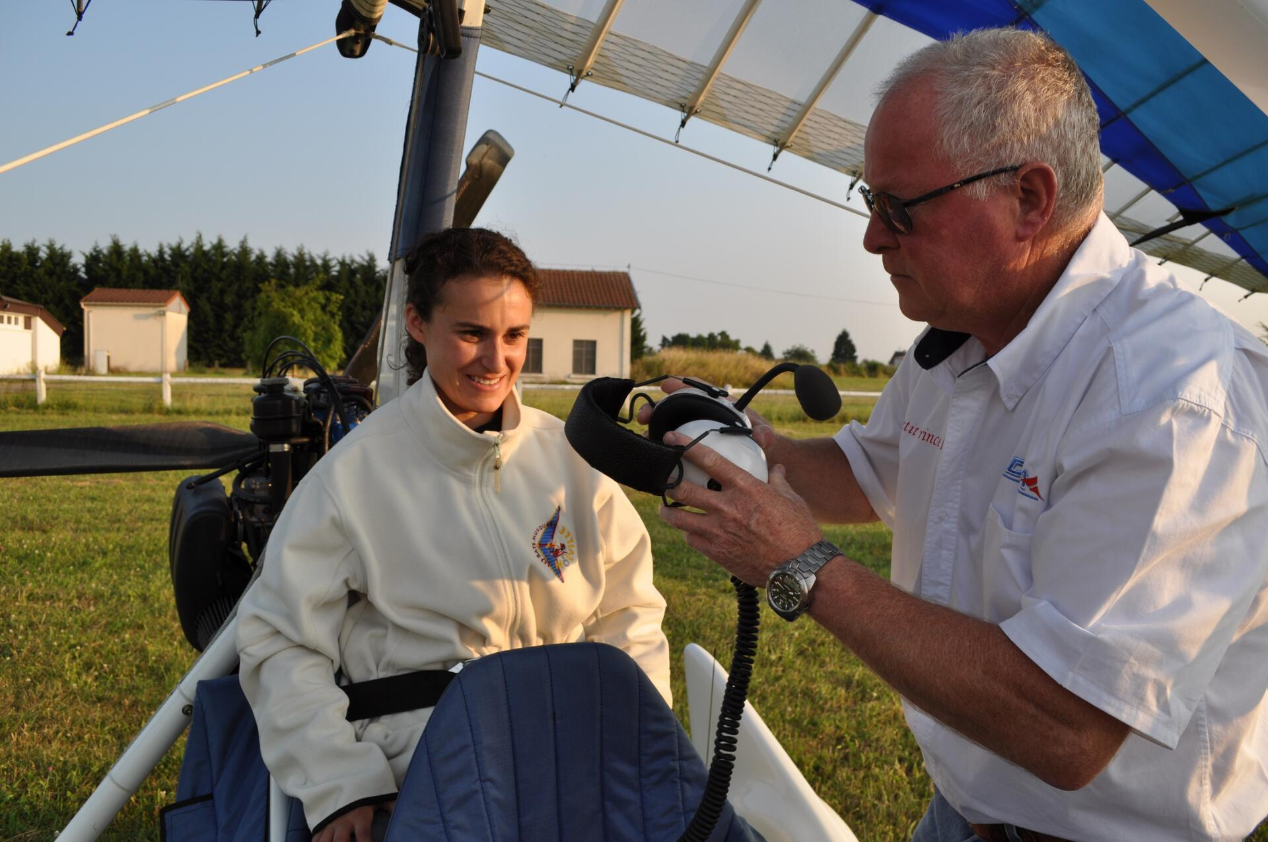
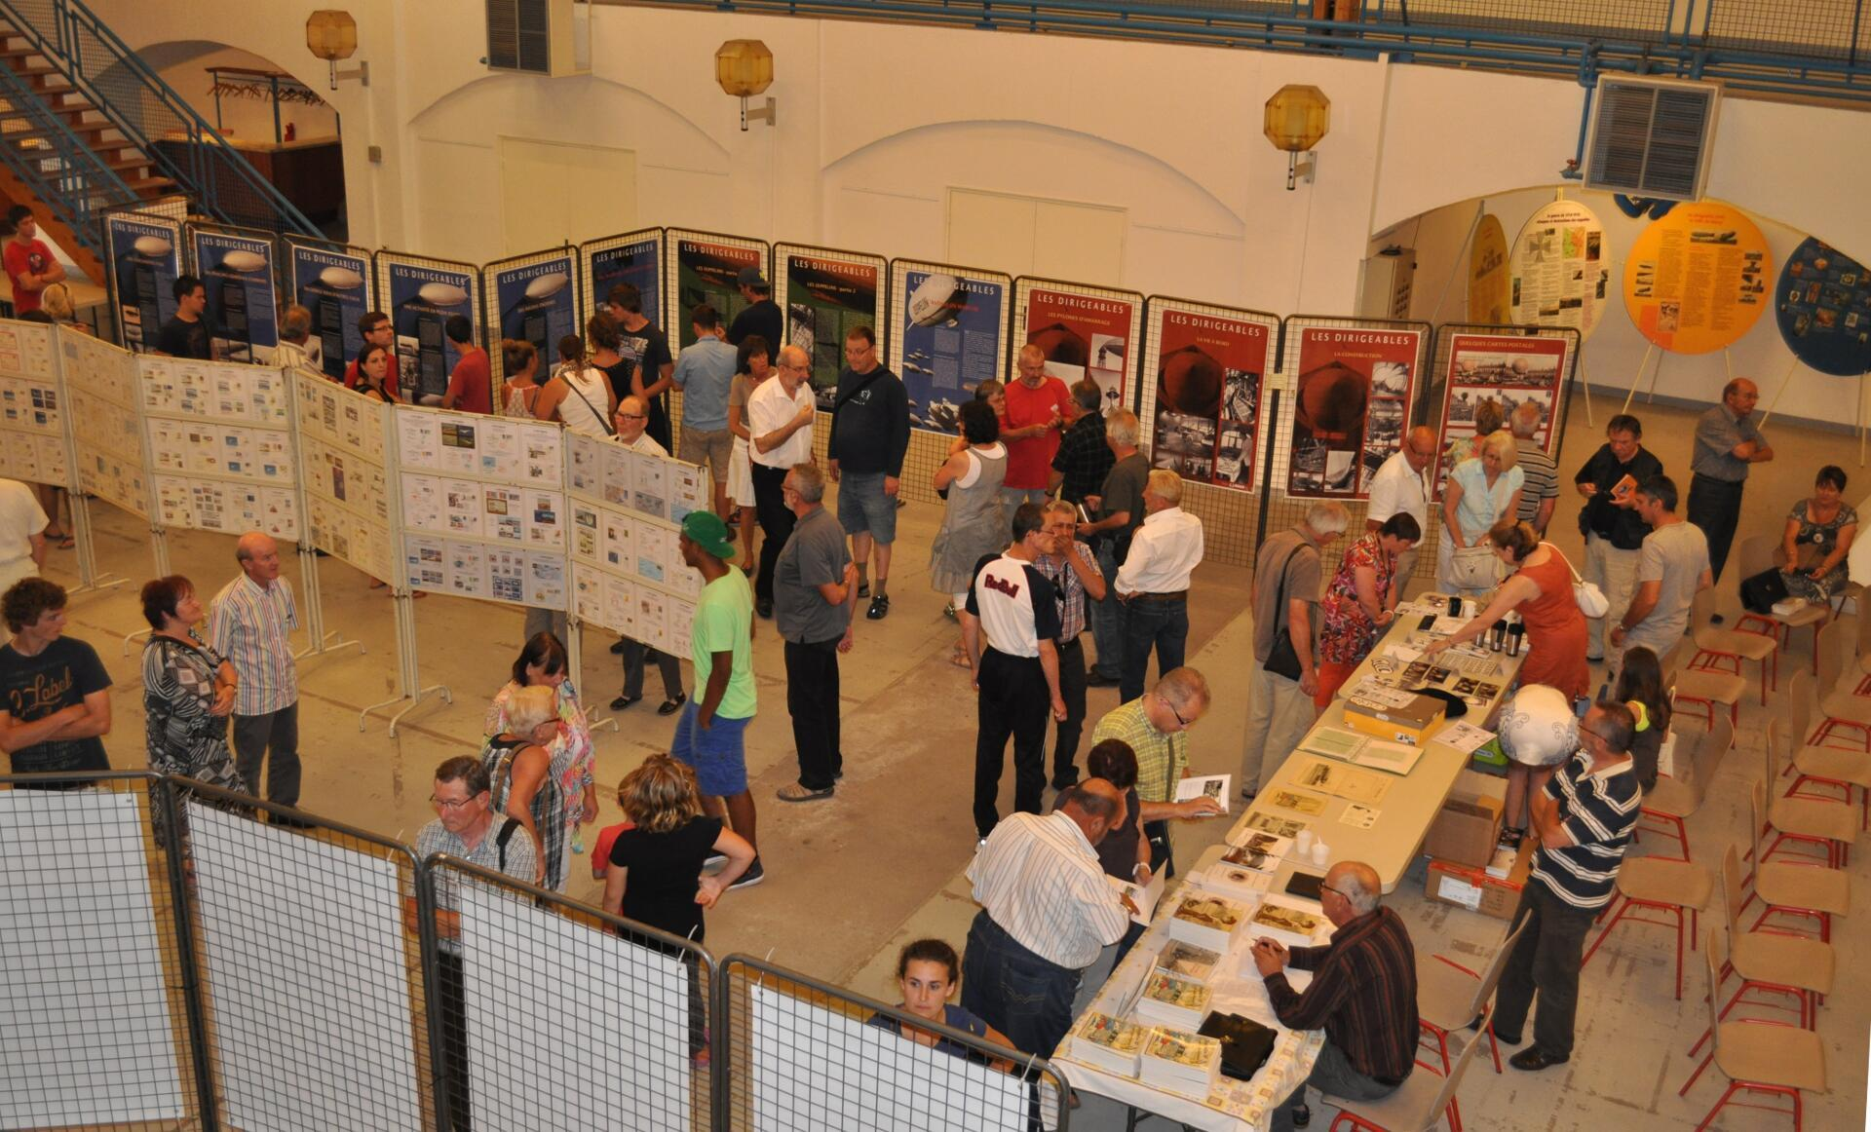
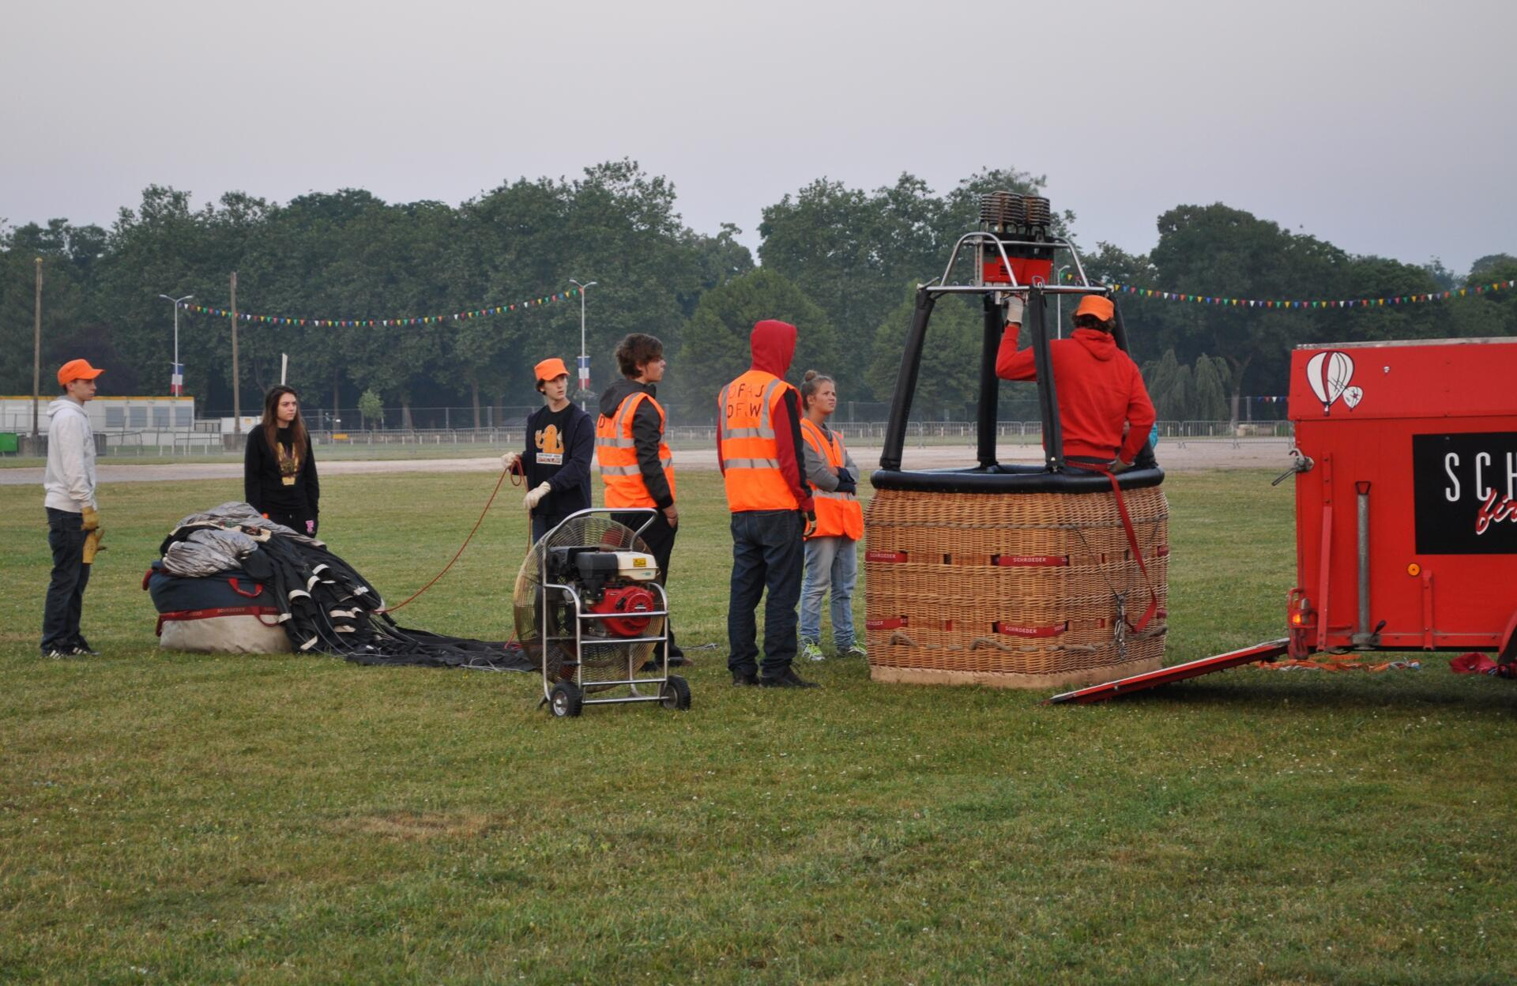
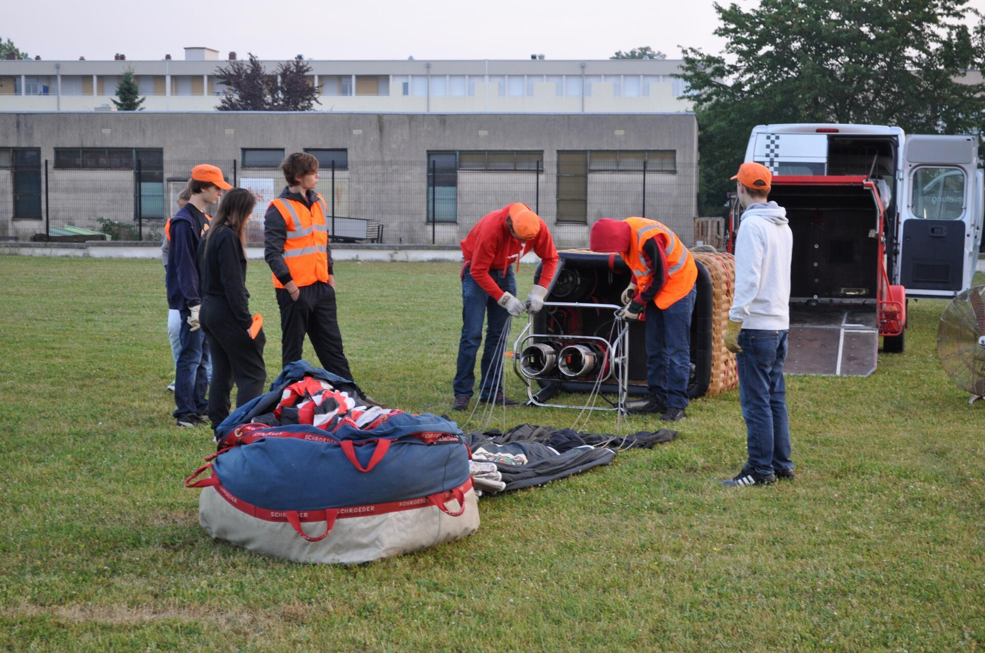
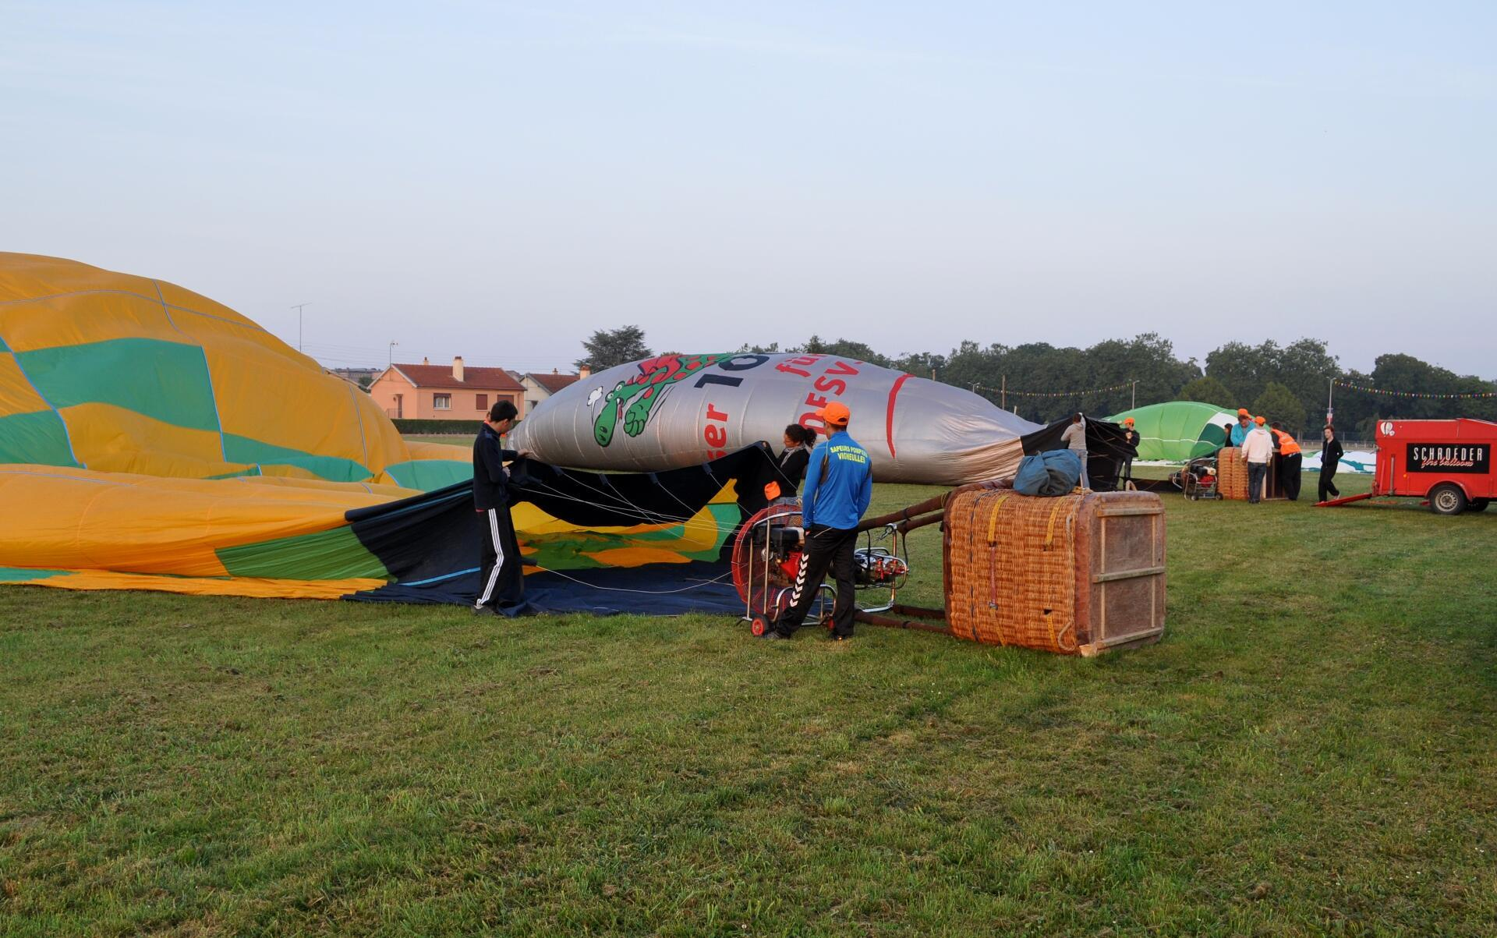
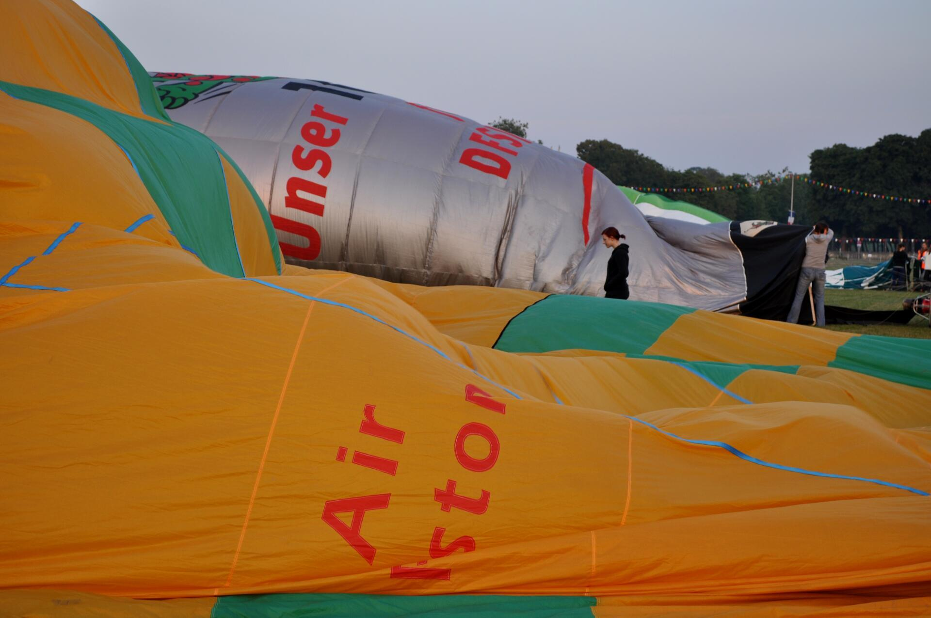
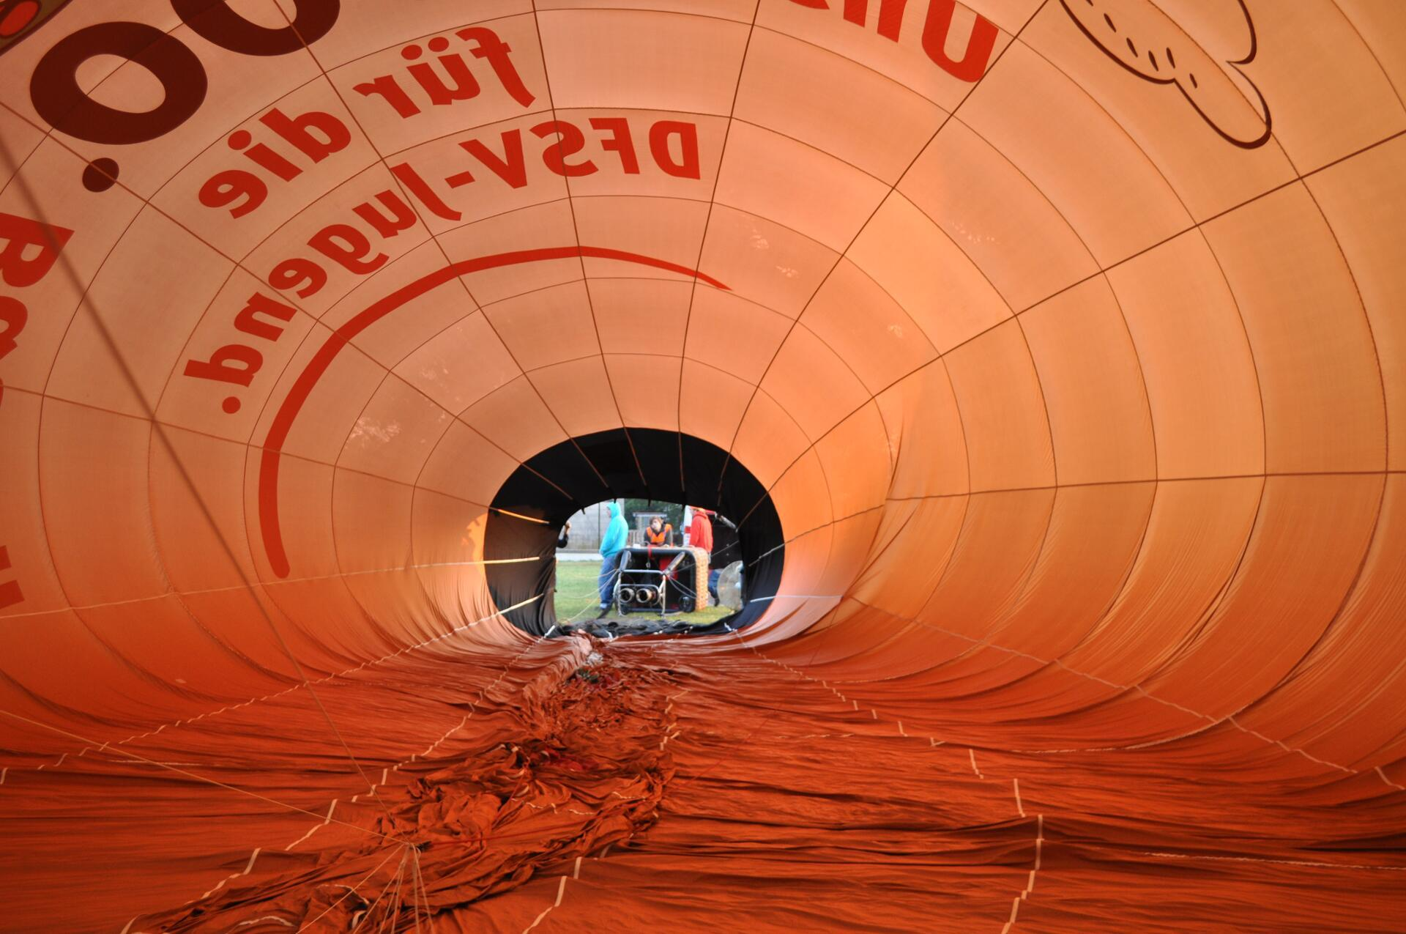
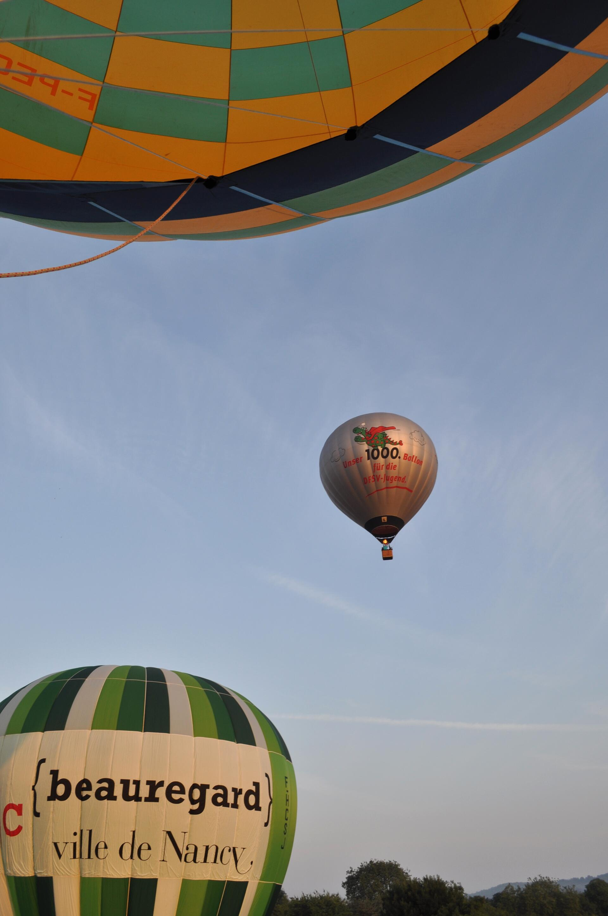
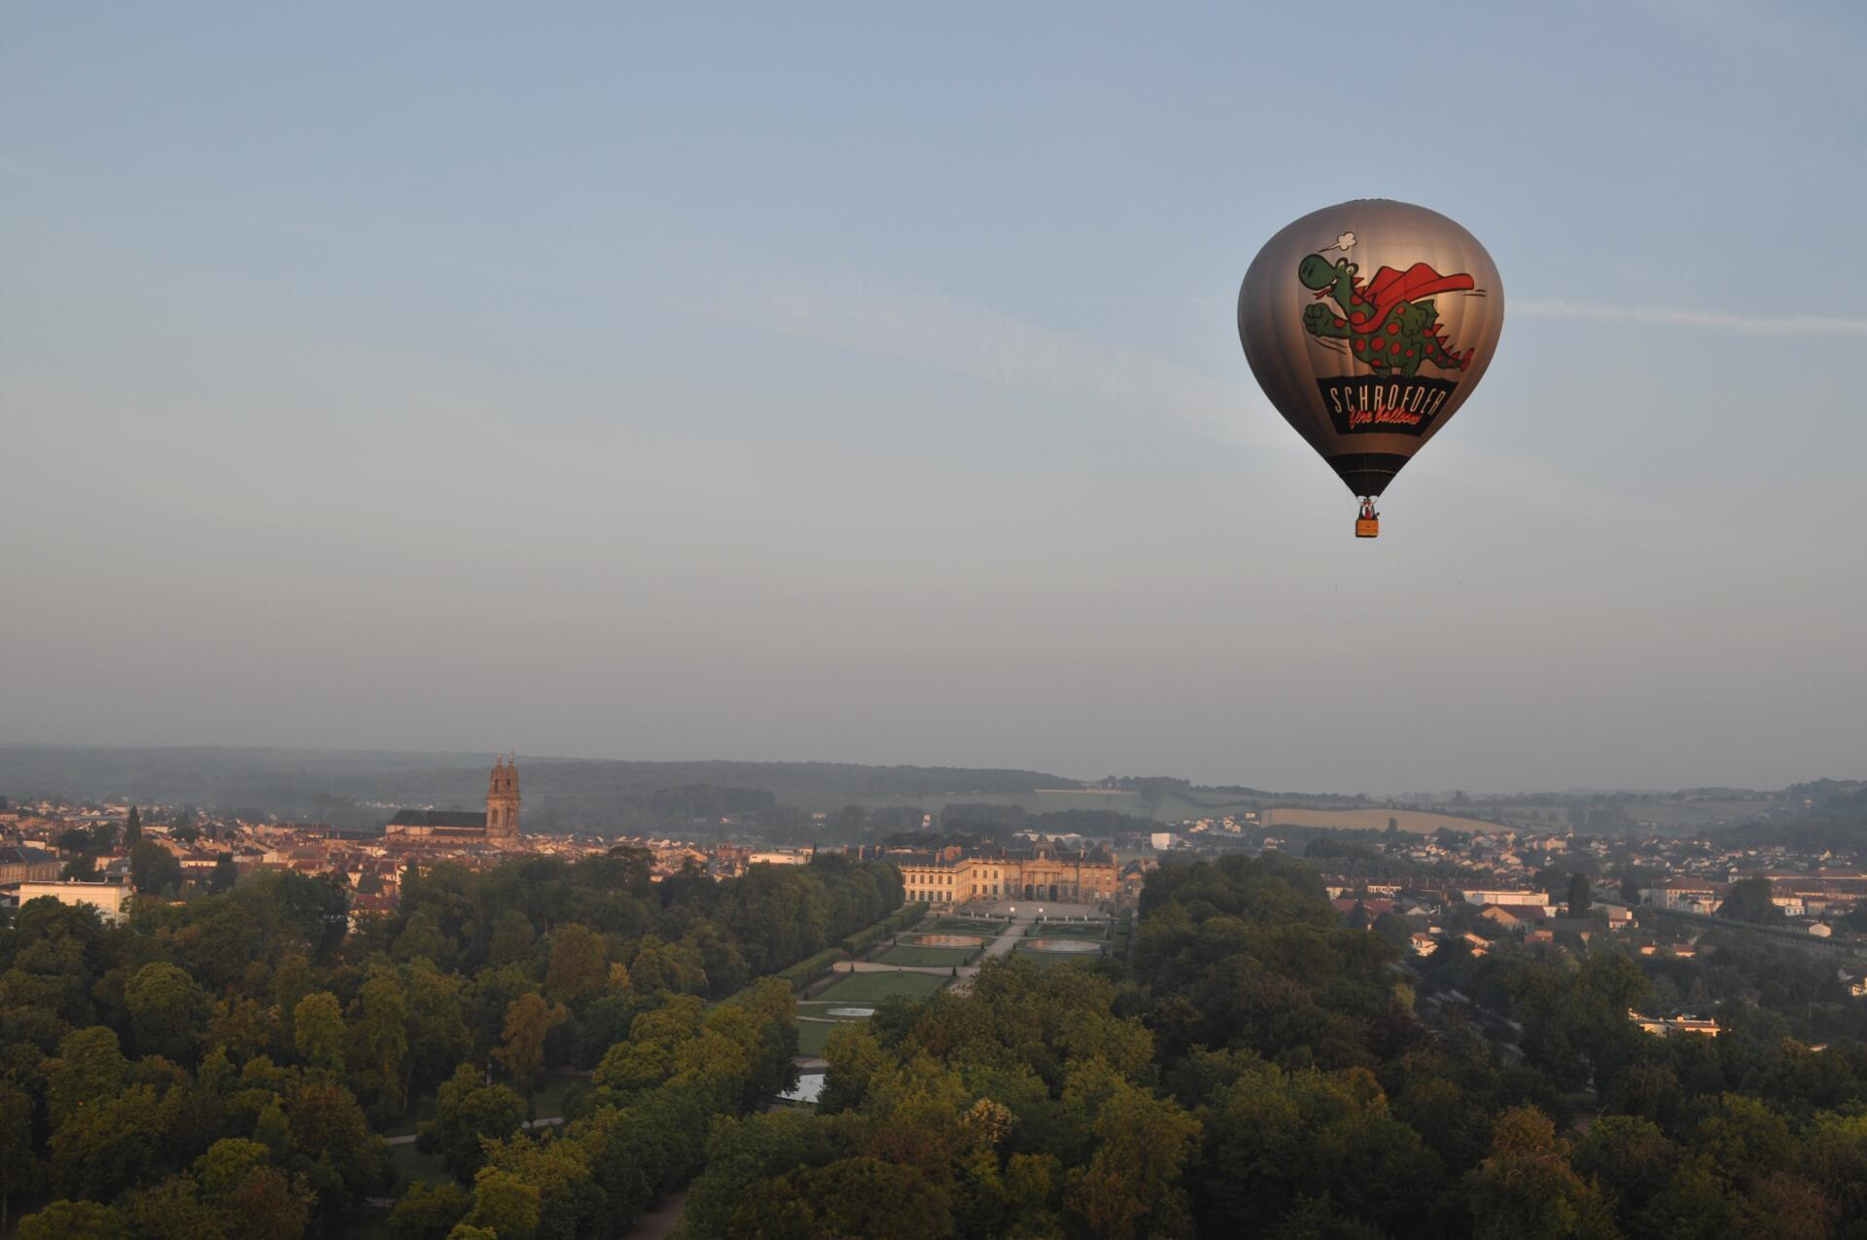
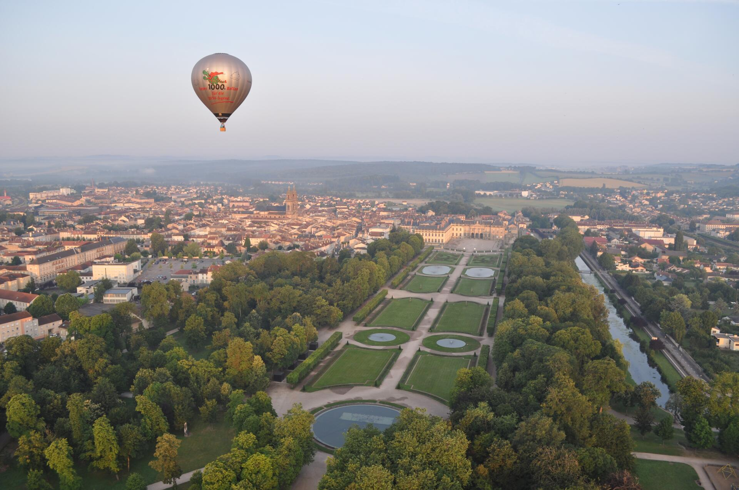
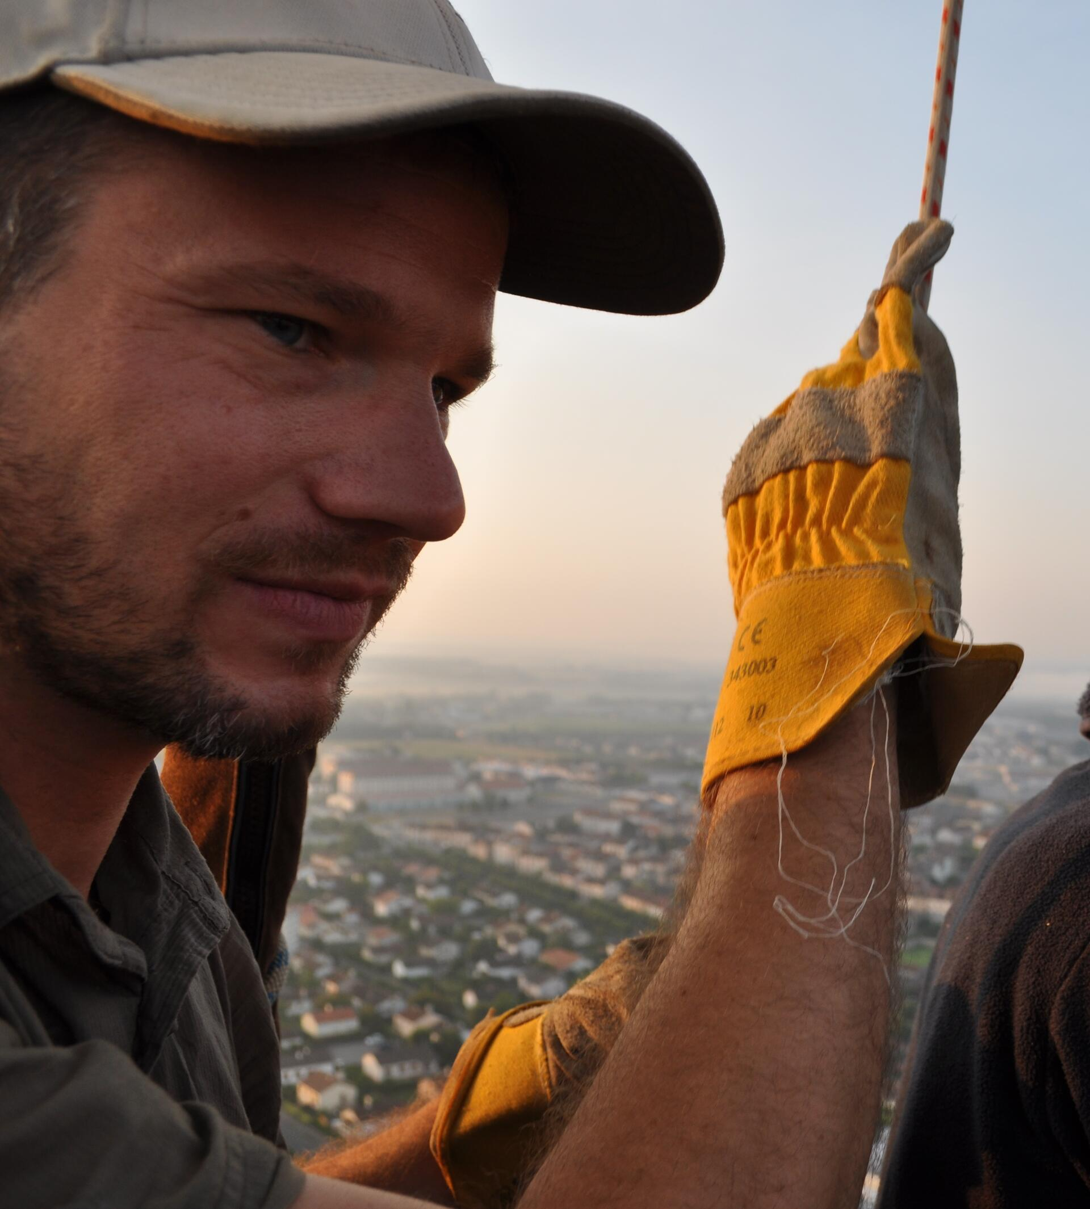
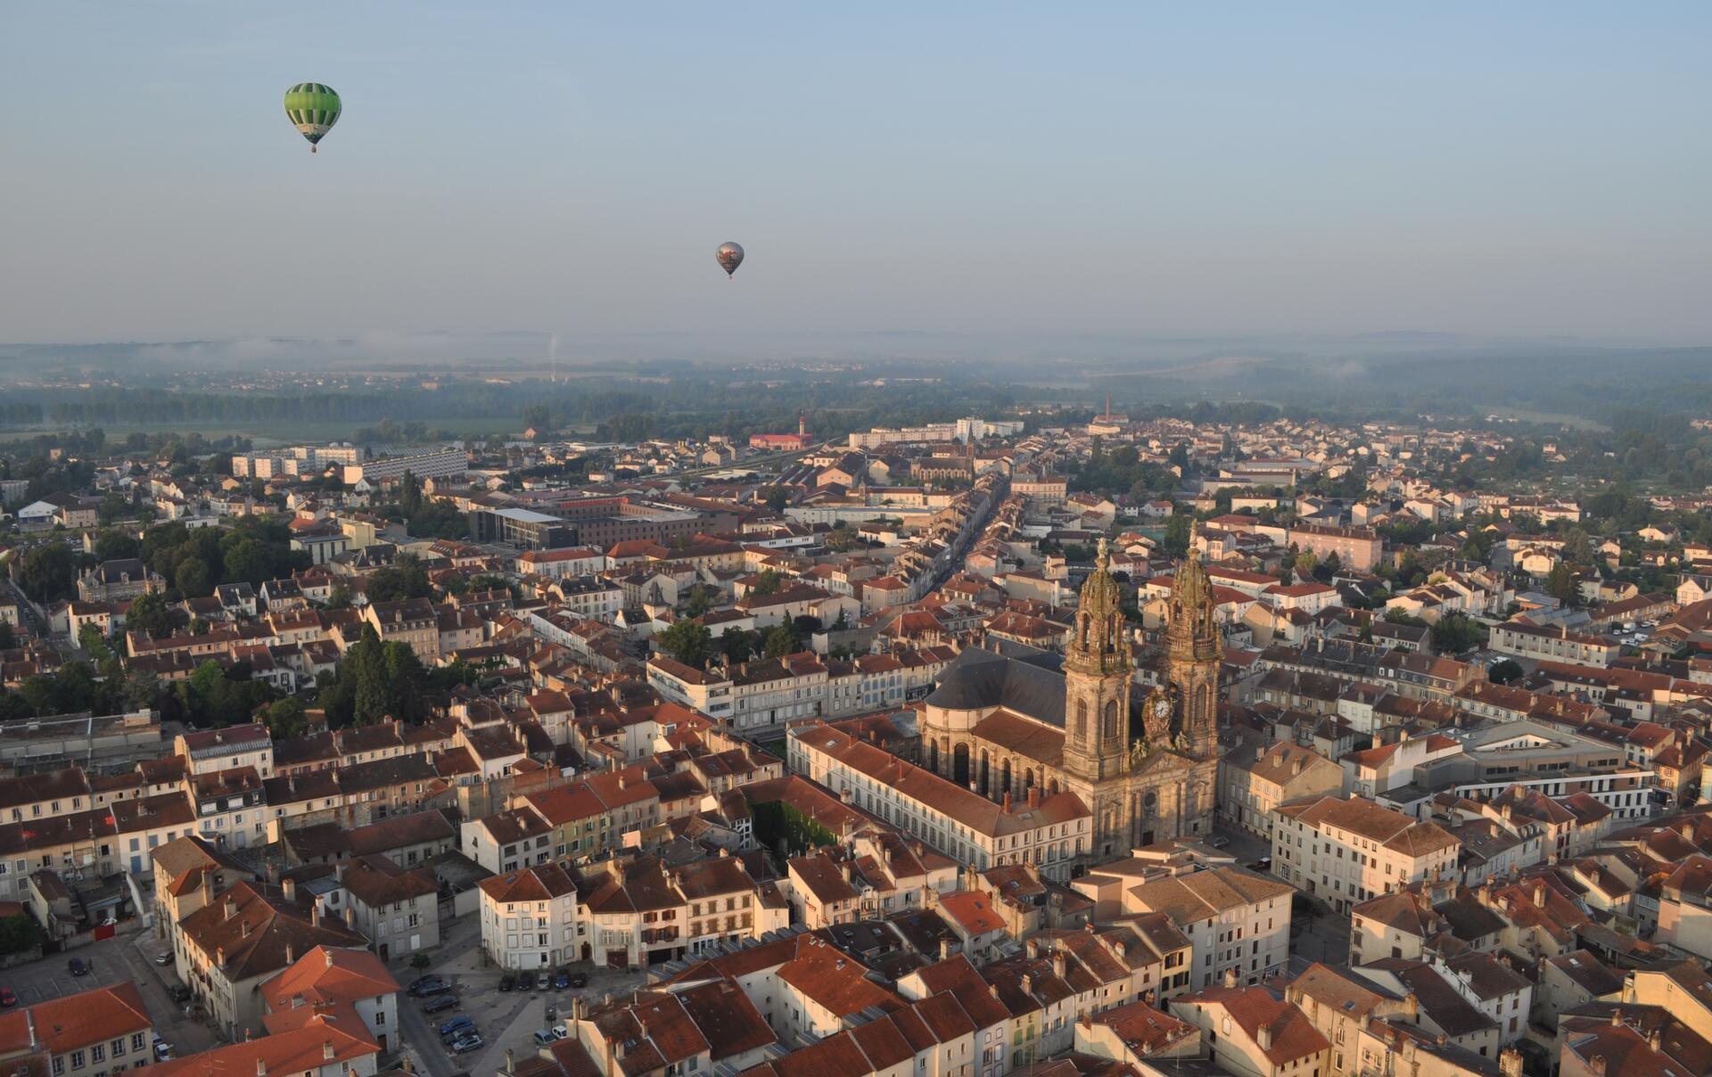
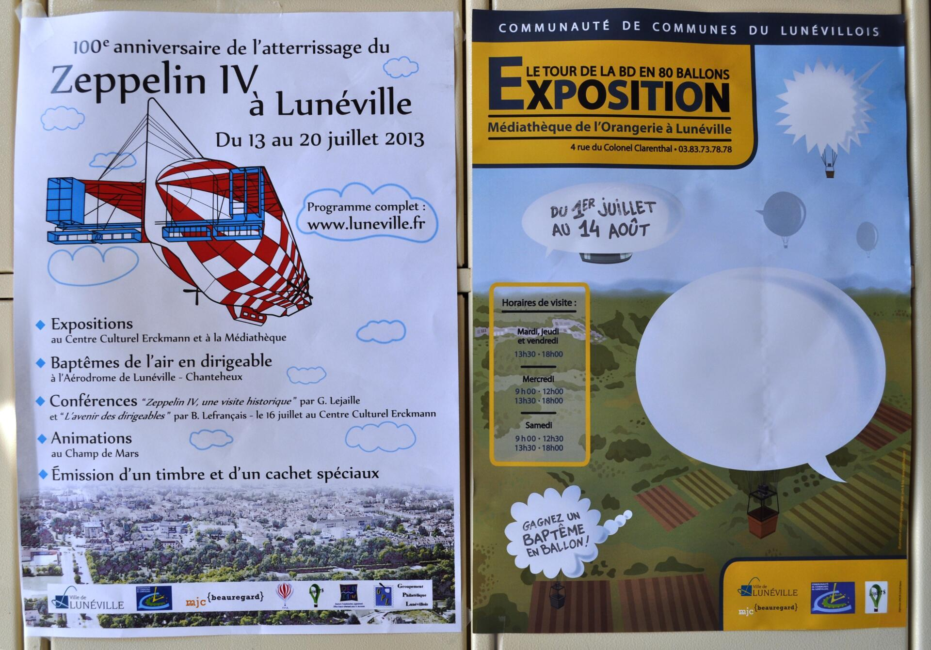
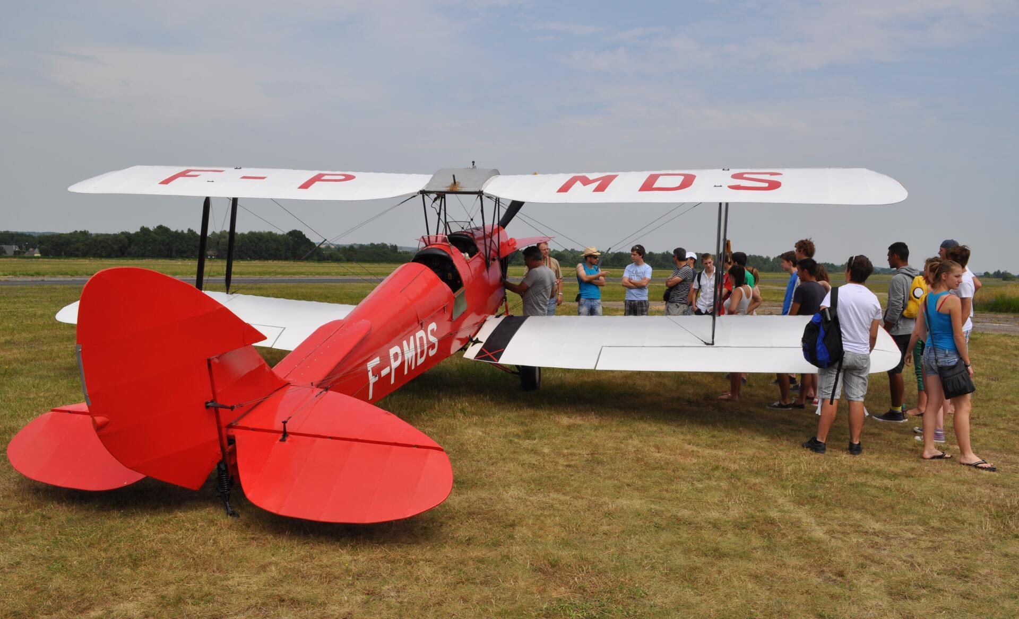

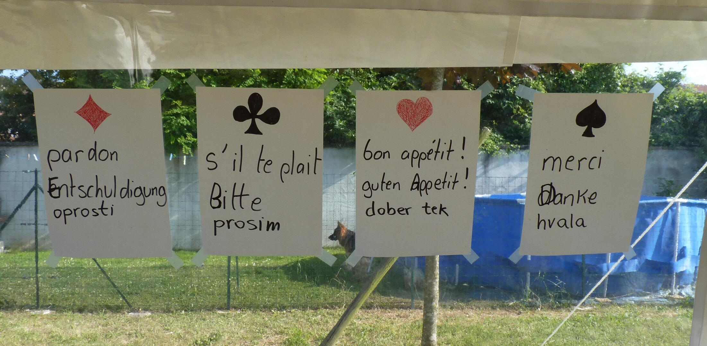
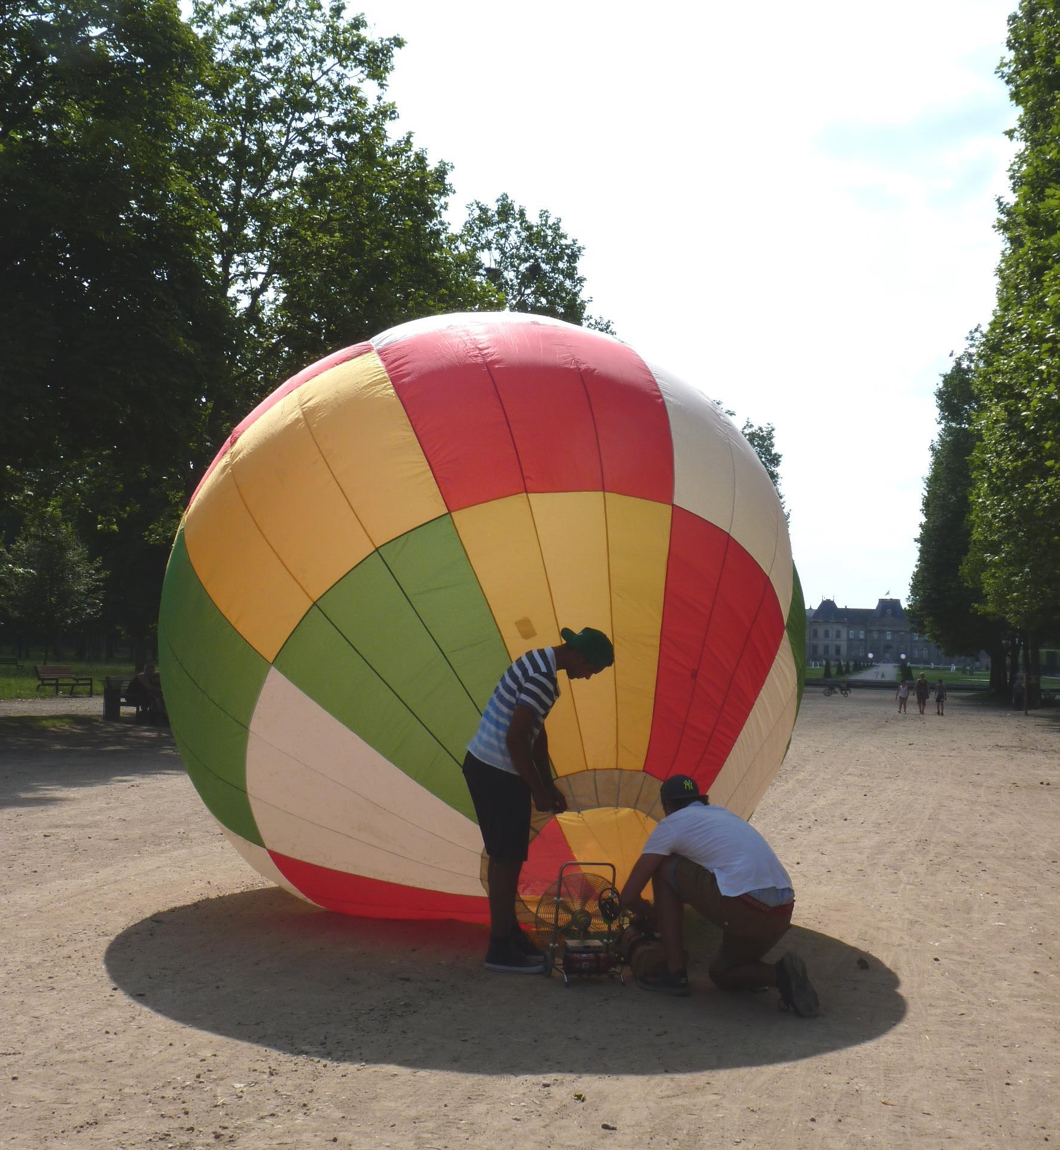
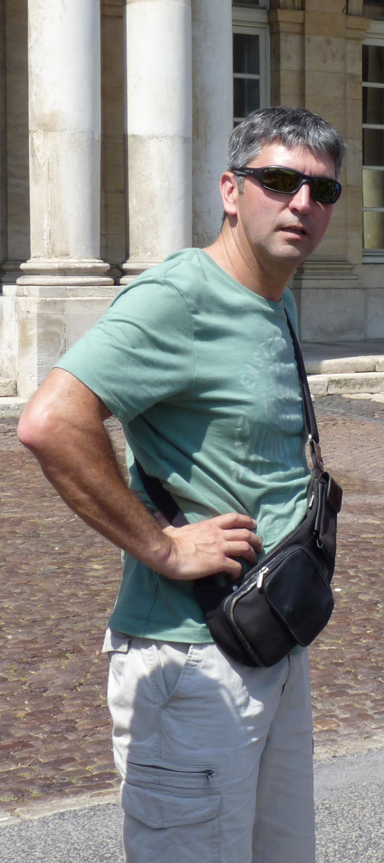
Tracedump:
newBaseSize: 11pt
newBaseSizeInPt: 11

